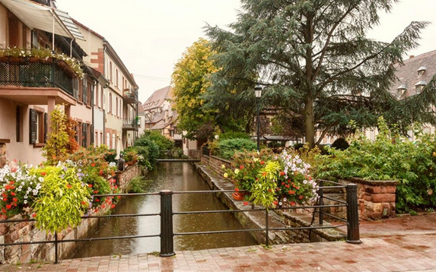

Un canal très poétique.

Jalonné de compositions florales colorées,

De verdure et de minéral pour le border,

Ce joli canal traverse Wissembourg en beauté.

Il y apporte sa touche romantique magnifiée,

Embellit la ville d'un charme sublime, raffiné,

Parmi les habitations alsaciennes aux toits élevés

Et pentus, aux ouvertures de grandeur limitée

Et aux murs de pierres superbement taillées,

De beige clair ou d'ambre harmonieusement colorés.

Ce petit canal nous séduit de multiples attraits.

Une grande demeure, au teint relevé d'ocre rosé,

Aux volets bleu clair, de plantes grimpantes accrochées

S'emparadise de poutres marrons incorporées,

Signe d'un âge certain, mais majestueusement conservée.

Un vieux mur pierreux enjambe divinement le liquide argenté,

De la végétation, délicatement s'y est incrustée,

Mélange de tons mielleux et de verts exquis et variés

Apportent la douceur à ce monument historique parfait.

Tout au long de son parcours, mon regard est subjugué.

La végétation est partout, abondante et très colorisée.

Le tout offre au regard des fresques sublimées.

Le ciel, lorsqu'il est bleu, se dépose sur le liquide enjolivé,

Il fait rayonner la beauté florale en magiques veloutés

De coroles mauves, de rosés et surtout de jaunes pleins de clarté.

Ce lieu est extraordinaire, il nous invite à le visiter,

Un tour à Wissembourg, l'Alsace nous accueille volontiers.

